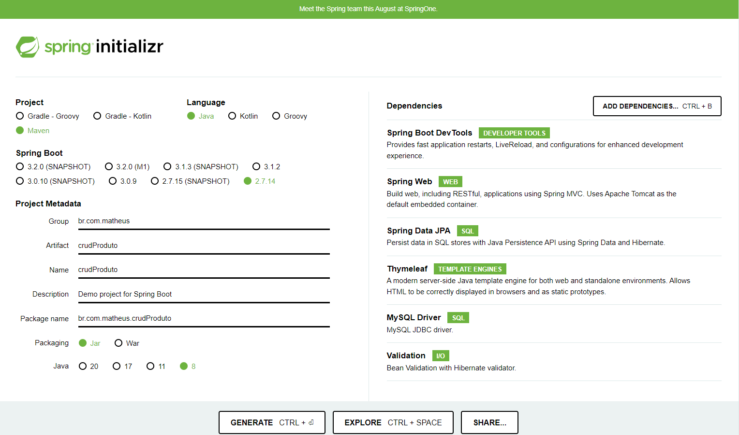

* Importar a pasta no IDE
* Criar uma nova class dentro do pacote principal
* Na classe principal criar a anotação @Controller
* Criar um método da classe public String, com o return “index”
* Por a notação @GetMapping no método